AREA LOGISTICO
Compra y distribución de materiales. Hacer seguimiento desde la cotización del material . compra respectiva y recepción ,hasta el despacho a cada beneficiario

F-SECUNDARIA.
- Atención de urgencia.
Compra o cotización de materiales que surgen de momento a otro.
Ejem: se malogro un taladro en la obra y se necesita con suma urgencia terminar de colocar puertas por lo que se solicita el taladro de manera urgente.
- Atención de requerimientos.
Abastecimiento de materiales solicitados por las áreas
Ejem: recepción de requerimientos del área operativa , pidiendo datos(nombre,numero de celular,dirección) para poder proceder con el reconocimiento de zonas para ver si el ingreso es accesible para las unidades y luego cargar las unidades según lo solicitado si es agregados se va en volquete y si es fierro y cemento es en el camion. Luego se va a entregar al beneficiario para su entrega
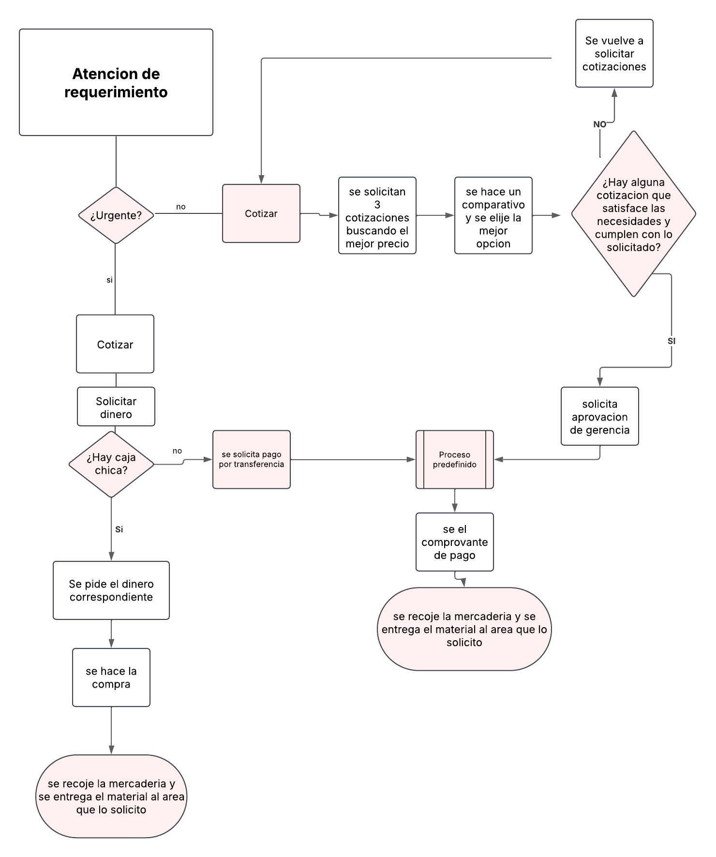

- Constatación de entregas (firma de documentos y envío de fotos al grupo)
Se realiza firma a los documento y a la toma de foto de los materiales y beneficiario o encargado de el modulo correspondiente.
Ejem: luego de realizar la descarga de materiales en el modulo donde el beneficiario indico se toma una foto y se solicita la firma de el que recepciono para tener evidencia de que la entrega se realizo de manera exitosa.
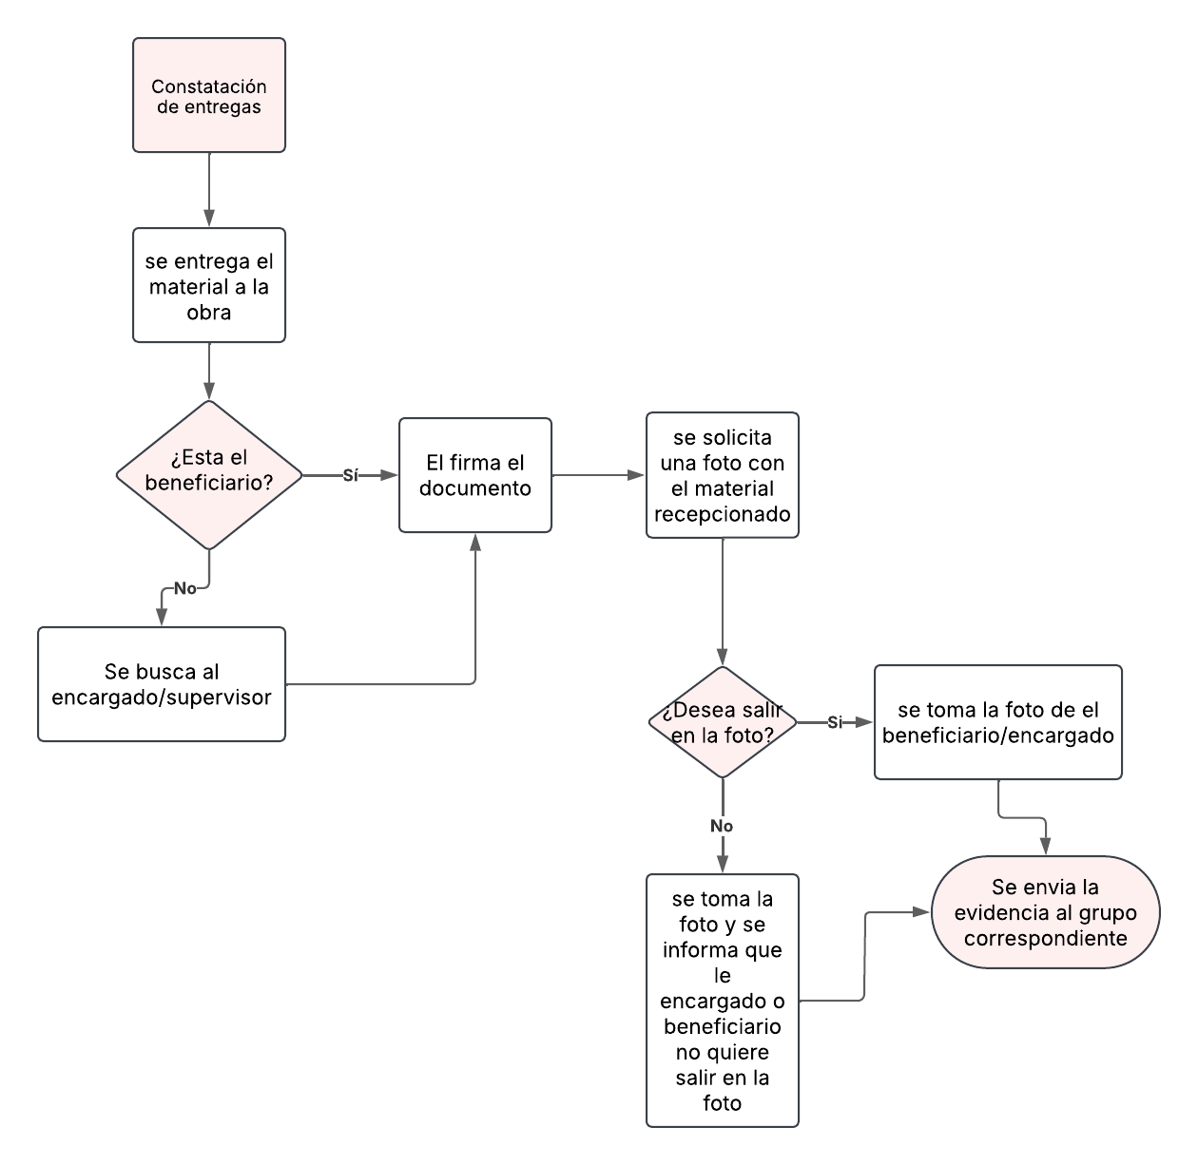

- Actualización de drive, Kardex y mymaps
Actualización de datos en las matrices compartidas
Ejem: se revisa el chat grupal para actualizar la información en cada matris correspondiente (drive,Kardex,mymaps)
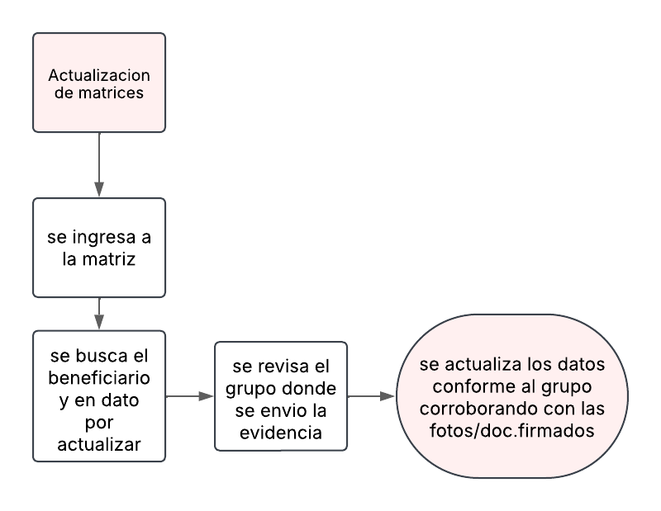

- Cotización y envió de O.C
Cotización de materiales solicitados y posteriormente el envio de la OC para el pago respectivo.
Ejem: cuando se solicita un material se realiza 3 cotizaciones aprox , buscando el mejor precio , para lugo pedir la aprobación de la compra y asi poder enviar las O.C(Orden de compra) para que el área de fianzas se encarge de programar y realizar el pago de lo solicitado.
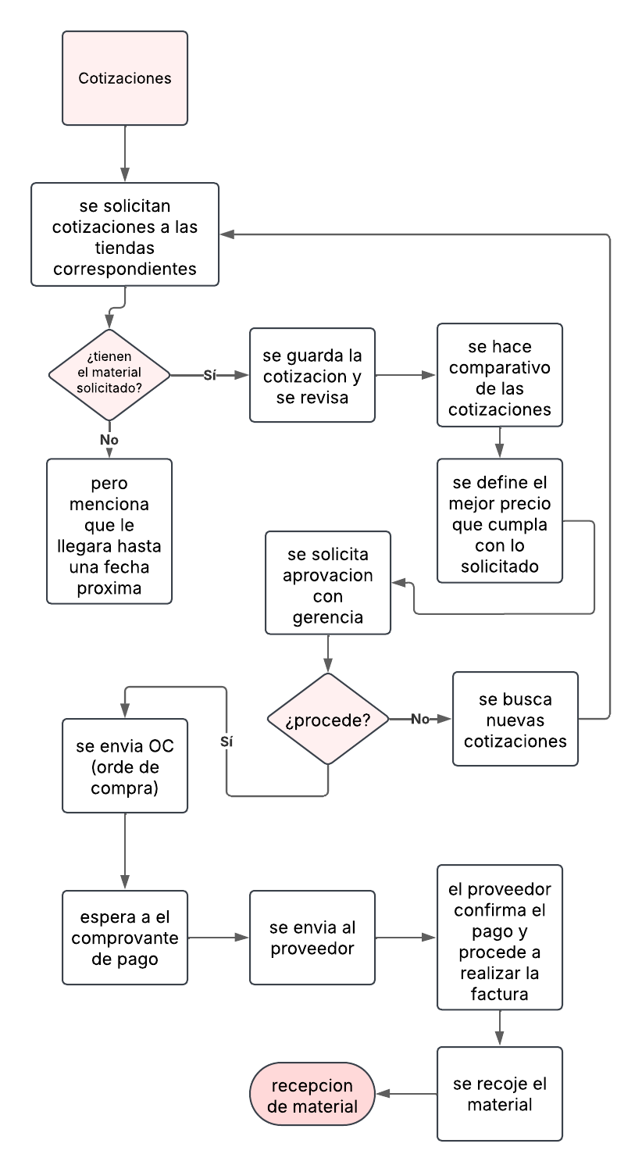

F-SECUNDARIAS
- Programacion de pagos y seguimiento
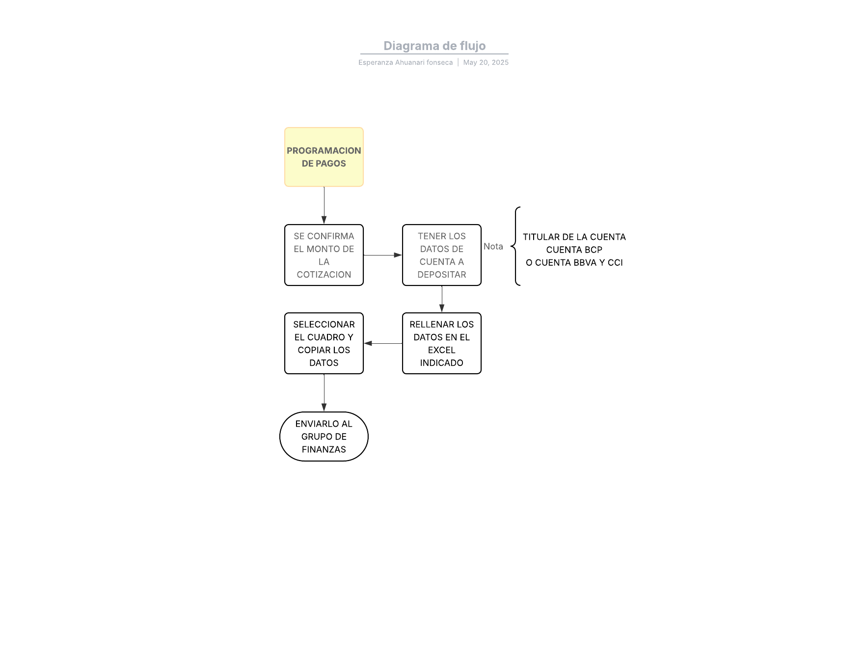
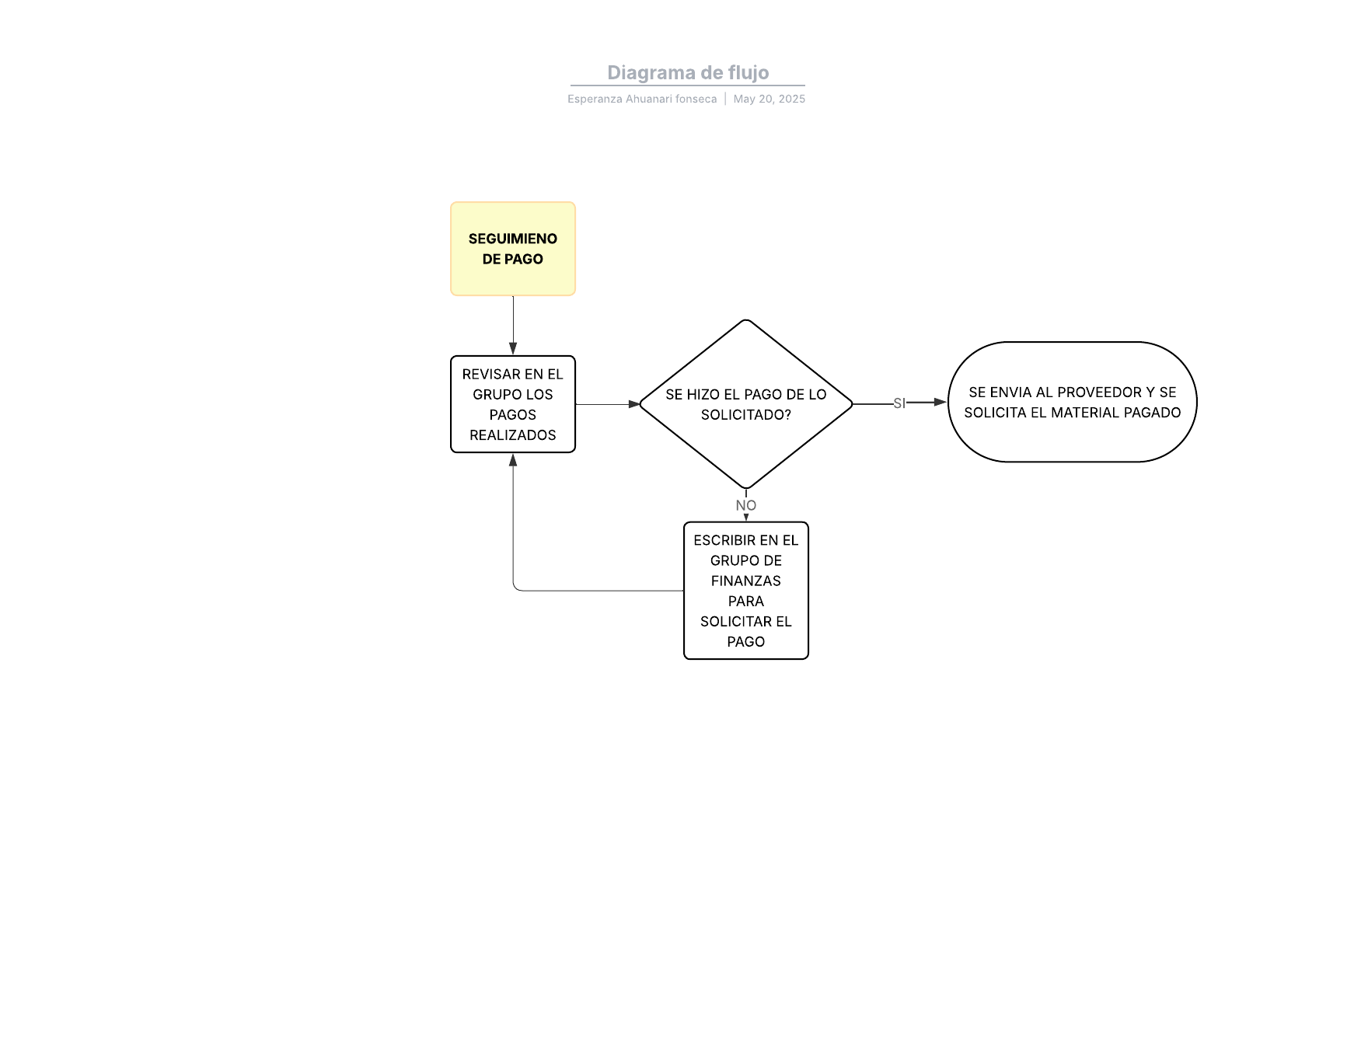

- Control de carga y descarga de materiales
Supervisar la llegada de trailers y camiones con carga , como también el control de materiales repartidos por modulos en construccion.
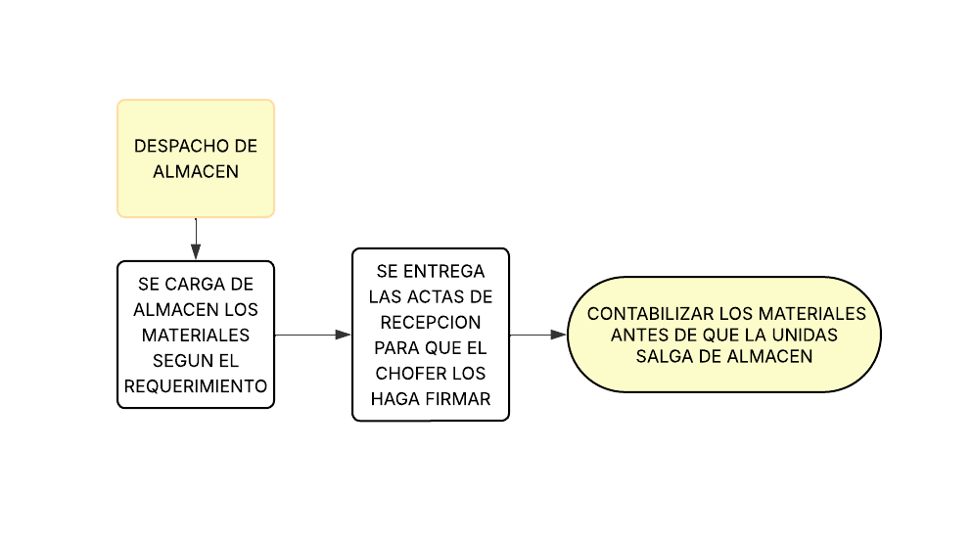

- Recepción de materiales
Contar el material descargado y firmar guias de lo recepcionado
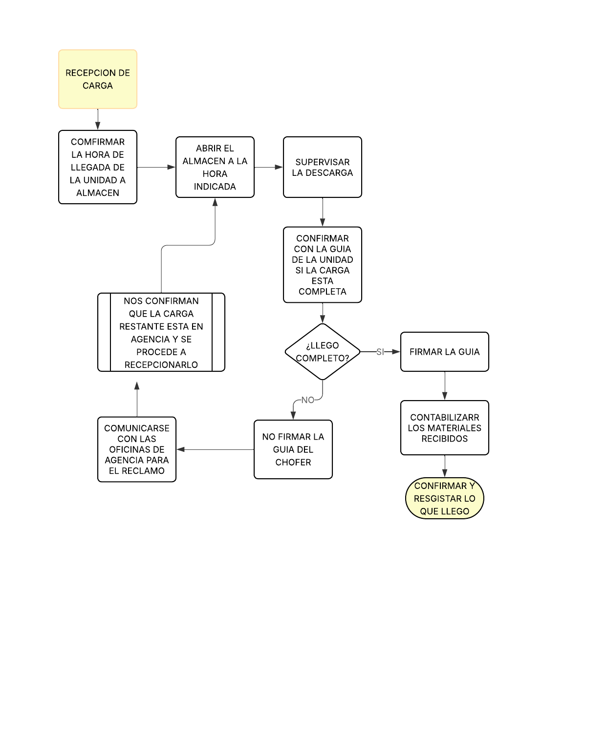

- Control de envios de proveedores
Monitorear el deposito y carga a la agencia contratada, haciendo seguimiento de el material en la ruta para tener fecha y hora de la llegada
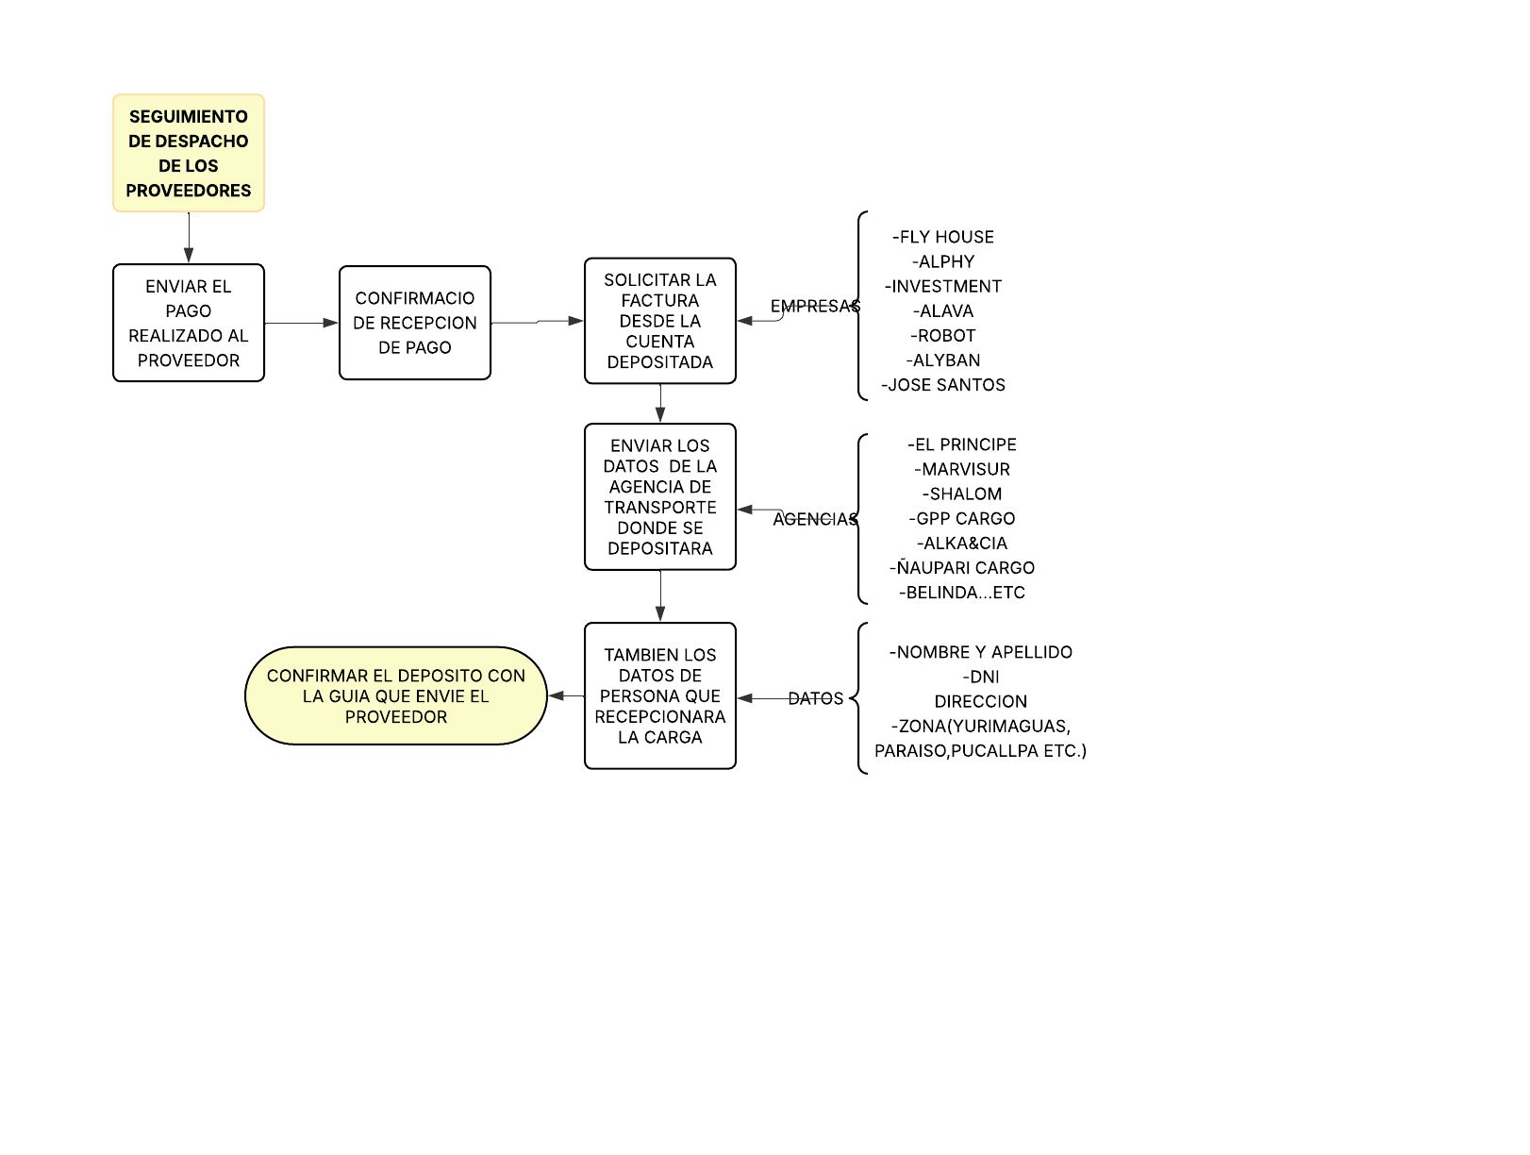

- Coordinación con los beneficiarios para realizar la entrega
Llamar a cada beneficiario para coordinar el dia y la hora de la entrega para que este presente en su modulo o en todo caso que este su encargado
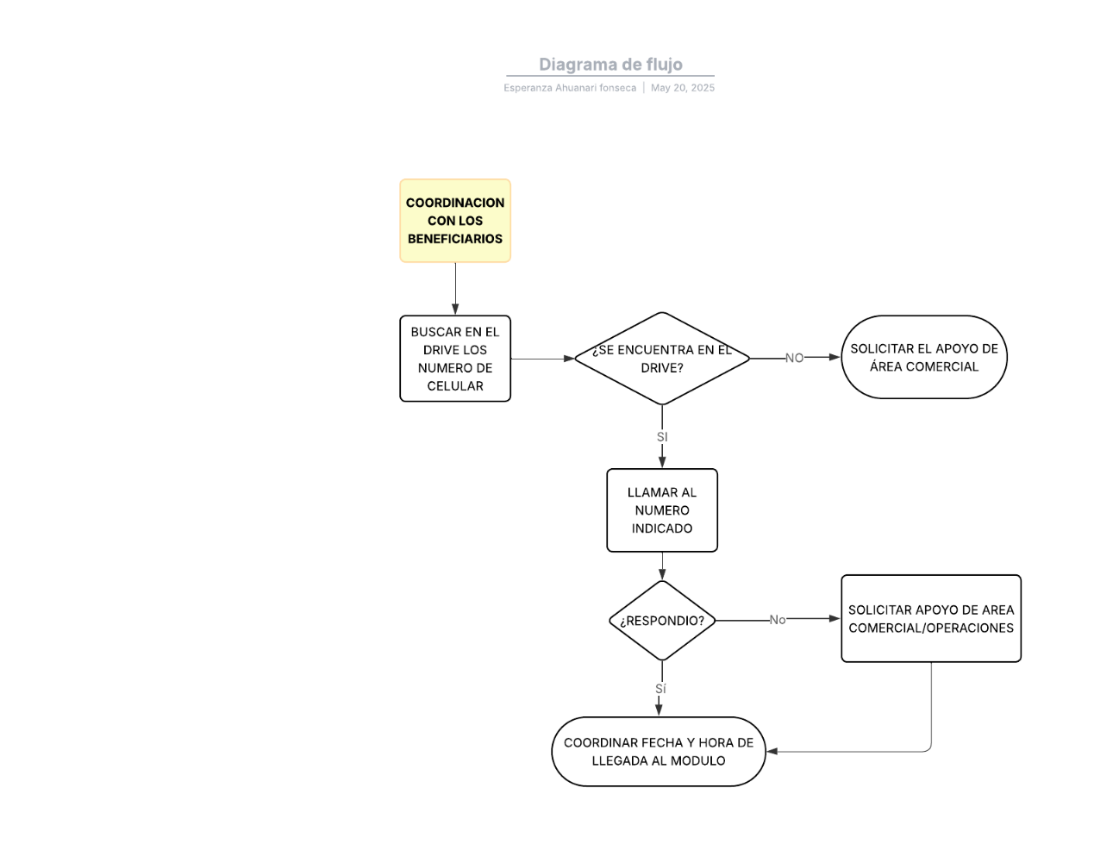

- DESPACHO DE MATERIALES DE ALMACEN


